信息技术科学学院本科生2007——2008学年第一学期
《概率论与数理统计》课程期末考试试卷（A卷）
专业： 年级： 学号： 姓名： 成绩：

得 分
、一 、填空题（本题共32分，每小题4分,共8题）

- 假如每个人血清中含有肝炎病毒的概率为，混合个人的血清（设每个人的血清中是否含有肝炎病毒是相互独立的），则此血清中含有肝炎病毒的概率为

- 设二维随机变量的联合密度函数为
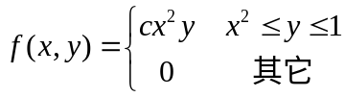
则常数
- 设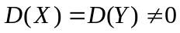，记，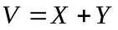，则与必然（ ）。
A. 不独立 B. 独立 C. 相关 D. 不相关
- 设随机变量的概率密度为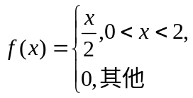，则的上分位点(＝1/2)，为
第1页，共6页
- 设(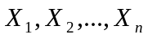)是来自正态总体N(0,1)的样本，那么统计量
Y＝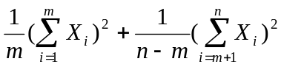服从的分布是____
- 设某种药品中有效成分的含量服从正态总体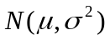，原工艺生产的产品中有效成分的平均含量为,现在用新工艺试制了一批产品，测其有效成份的含量，以检验新工艺是否真的提高了有效成份的含量，要求当新工艺没有提高有效成分含量时，误认为新工艺提高了有效成分的含量的概率不超过0.05，那么在假设检验中，应取原假设和显著性水平分别为

- 某种零件尺寸偏差X服从正态分布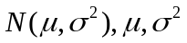未知，今随机抽取个零件，测得样本均值为，样本方差为，则总体数学期望的置信度为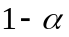的双侧置信区间为
- 设随机过程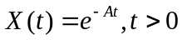，其中是在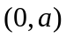上服从均匀分布的随机变量，则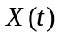的自相关函数为

得 分
、二 、甲、乙两人同时向同一飞行目标射击，击中的概率分别为0.4, 0.5， 如果只有一个人击中，则目标被击落的概率为0.2；如果有两个人击中，则目标被击落的概率为0.6。求目标被击落的概率。（注：每人只射击一次）（本题10分）

第2页，共6页

得 分
、三、设二维随机变量的联合密度函数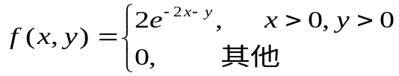,
求 (1)X,Y的边缘概率密度函数。
(2)X,Y是否相互独立
(3)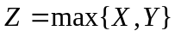的分布函数.
(4) 的概率密度函数.（本题20分）

第3页，共6页
、四 、一工厂生产的某种设备的寿命（以年计）服从指数分布，概率密度为：
得 分
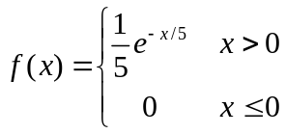
工厂规定，出售的设备若在一年内损坏可予以调换。若工厂售出一台设备可赢利150元，调换一台设备厂方需花费260元。试求厂方出售一台设备净赢利的数学期望。（本题13分）

第4页，共6页

得 分
、五 、某人作独立重复射击，每次击中目标的概率均为，它在第次射击时，首次击中目标，
（1） 试写出的分布律
（2）以此为总体，从中抽取简单随机样本，得到样本观察值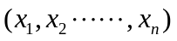，试求未知参数的最大似然估计量
（本题15分）

第5页，共6页

得 分
、六 、某彩电公司每月生产20万台背投彩电，次品率为0.0005. 检验时每台次品未被查出的概率为0.01. 试用中心极限定理求每月检验后出厂的彩电中次品数超过3台的概率.（本题10分）

附表：标准正态分布数值表 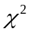分布数值表 t分布数值表

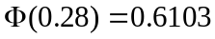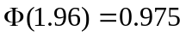
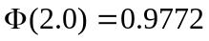
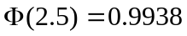
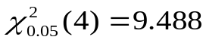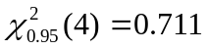
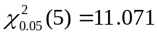
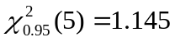

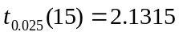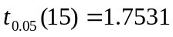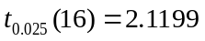
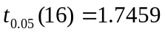

第6页，共6页

